Ngày soạn: / /2018
Ngày dạy: / /2018
Bài 12. SỰ NỔI
I. Mục tiêu
Qua bài học này, học sinh sẽ đạt được:
- Về kiến thức
- Nêu được điều kiện chìm, nổi hoặc lơ lửng trong chất lỏng.
- Nêu được các ví dụ minh họa về sự nổi trong thực tế đời sống.
- Viết công thức tính lực đẩy Ác – si – met khi vật nổi trên mặt chất lỏng.
2. Về kỹ năng
- Giải thích định tính các ứng dụng của sự nổi trong kỹ thuật và thực tế cuộc sống.
- Làm được mô hình “ Sứa tinh nghịch” và giải thích được nguyên lý hoạt động.
- Lên ý tưởng và thiết kế được các mô hình ứng dụng sự nổi.
3. Thái độ
- Hợp tác, tích cực trong hoạt động nhóm học tập.
- Ham mê tự làm đồ chơi từ các vật dụng tái chế.
- Có ý thức bảo vệ môi trường, đặc biệt là môi trường biển.
II. Chuẩn bị
1. Giáo viên
- Làm mô hình mẫu trước, dự kiến những khó khăn, lỗi mà học sinh dễ mắc phải.
- Chuẩn bị dụng cụ để làm mô hình “ Sứa tinh nghịch” cho từng nhóm; tài liệu hướng dẫn chế tạo sứa.
- Chuẩn bị slide hình ảnh minh họa cho bài giảng, phần mềm Vật Lý ảo - PhET, bài Buoyancy để trình chiếu các thí nghiệm ảo.
- Dự kiến nội dung ghi bảng

Bài 12. SỰ NỔI
I. Điều kiện để vật nổi – vật chìm
Khi nhúng vật vào chất lỏng:
- Vật nổi khi F_{A} > P
- Vật lơ lửng khi F_{A} = P
- Vật chìm khi F_{A} < P
II. Độ lớn của lực đẩy Ác – si – mét khi vật nổi trên mặt thoáng của chất lỏng
F_{A} = d.V
với d là trọng lượng riêng của chất lỏng (N/m³)
V là thể tích của phần vật chìm trong chất lỏng ( m³)
III. Vận dụng
Vật nổi khi d_{v} < d_{l}
Vật lơ lửng khi d_{v} = d_{l}
Vật chìm khi d_{v} > d_{l}

- Câu hỏi trắc nghiệm kiểm tra bài cũ
Câu 1.Công thức tính lực đẩy Acsimet là
A. F_{A} = d_{lỏng}.h. B. F_{A} = d_{lỏng}.V_{nước bị vật chiếm chỗ}.
C. F_{A} = d_{vật}.V_{nước bị vật chiếm chỗ.} D. F_{A} = d_{vật}.h.
Câu 2. Cách làm nào dưới đây không xác định được độ lớn của lực đẩy Acsimet?
A. Đo trọng lượng P của vật trong chất lỏng, từ đó suy ra: F_{A} = P_{vật chìm trong nước}.
B. Đo trọng lượng P₁ của vật trong không khí và trọng lượng P₂ của vật khi nhúng chìm vật trong nước, từ đó suy ra: F_{A} = P₁ – P₂.
C. Đo trọng lượng P của vật nổi trên mặt chất lỏng, từ đó suy ra: F_{A} = P_{vật}.
D. Đo trọng lượng P của phần nước bị vật chiếm chỗ, từ đó suy ra: F_{A} = P_{nước bị vật chiếm chỗ}.
Câu 3. Hai hòn bi sắt và bi chì có trọng lượng bằng nhau, được treo vào hai phía của một cân treo. Để cân thăng bằng rồi nhúng ngập cả hai hòn bi đó đồng thời vào hai bình nước. Hiện tượng nào dưới đây đúng?
- Cân treo vẫn thăng bằng
- Cân treo lệch về phía bi sắt.
- Cần treo lệch về phía bi chì.
- Lúc đầu cân lệch về phía bi chì, sau đó cân thăng bằng và cuối cùng lệch về phía hòn bi sắt.
Câu 4. Ba quả cầu đặc có khối lượng bằng nhau nhưng làm bằng ba chất khác nhau là chì, sắt và nhôm. Hãy so sánh lực đẩy Acsimet tác dụng lên các vật này khi chúng ngập trong nước.
- Lực đẩy Acsimet tác dụng lên vật bằng nhôm lớn nhất, rồi đến vật bằng sắt, bằng chì.
- Lực đẩy Acsimet tác dụng lên vật bằng chì lớn nhất, rồi đến vật bằng sắt, bằng nhôm.
- Lực đẩy Acsimet tác dụng lên vật bằng chì lớn nhất, rồi đến vật bằng nhôm, bằng sắt.
- Lực đẩy Acsimet tác dụng lên vật bằng sắt lớn nhất, rồi đến vật bằng chì, bằng nhôm.
Câu 5. Trường hợp nào sau đây không tính được độ lớncủa lực đẩy Acsimet tác dụng lên một vật nổi trên mặt chất lỏng?
- Biết trọng lượng riêng của vật và phần thể tích vật chìm trong chất lỏng.
- Biết thể tích của vật và trọng lượng riêng của vật.
- Biết trọng lượng riêng của chất lỏng và thể tích phần chất lỏng bị vật chiếm chỗ.
- Biết khối lượng của vật.
Câu 6. Một vật ở trong nước chịu tác dụng của những lực nào?
- Lực đẩy Acsimét B. Lực đẩy Acsimét và lực ma sát
C. Trọng lực D. Trọng lực và lực đẩy Acsimét
Câu 7. Móc một quả nặng vào lực kế, số chỉ của lực kế 20N. Nhúng chìm quả nặng vào trong nước, số chỉ của lực kế thay đổi như thế nào?
- Tăng lên B. Giảm đi
C. Không thay đổi D. chỉ số 0
Câu 8. Một quả cầu bằng sắt nổi trên nước. Có thể kết luận:
A. Trọng lượng riêng của sắt nhỏ hơn trọng lượng riêng của nước.
B. Khối lượng riêng của sắt nhỏ hơn khối lượng riêng của nước.
C. Quả cầu rỗng.
D. Quả cầu bị rỉ sét.
2. Học sinh
- Ôn lại kiến thức bài lực đẩy Ác – si – mét và trọng lượng riêng.
- Đọc trước bài sự nổi.
- Sắp xếp lớp học thành 4 nhóm học tập, phân công nhóm trưởng, kỹ sư, bộ phận thiết kế gia công, phát thanh viên,…
III. Phương pháp dạy học
Phương pháp mô phỏng thí nghiệm kết hợp hoạt động nhóm theo định hướng STEM.
IV. Tổ chức hoạt động dạy học
Hoạt động của học sinh | Trợ giúp của giáo viên
Hoạt động 1. Ổn định lớp, kiểm tra bài cũ. Đề xuất vấn đề (5 phút)
- Lớp trưởng báo cáo sĩ số. | - Kiểm tra sĩ số lớp.
- Học sinh sử dụng kiến thức đã học ở bài trước trả lời và trao đổi dự đoán hình ảnh khóa. | - Kiểm tra nhanh bằng trò chơi ô số  ( chiếu Slide)  Tám ô số tương ứng với 8 câu hỏi trắc nghiệm về lực đẩy Ác –si – mét, hình ảnh khóa là tàu ngầm Kilo Việt Nam. Nếu HS dự đoán đúng hình ảnh khóa thì phần kiểm tra kết thúc.
- Gỗ nổi, sắt chìm.  - Dựa vào tư duy sơ bộ “vật nặng chìm, vật nhẹ nổi”, học sinh cho ví dụ tương tự: Miếng xốp, chiếc lá nổi, viên bi, cục gạch chìm.  - Chiếc ghim nhẹ hơn tàu thủy.  Học sinh lúng túng.  Nhận thức vấn đề cần nghiên cứu. | Đặt vấn đề:  - Thả khối gỗ và khối sắt vào trong nước. Nêu nhận xét.  - Hãy cho ví dụ tương tự.  - So sánh khối lượng chiếc ghim và tàu thủy. Tại sao ghim chìm còn tàu thủy thì nổi?  Vậy sự nổi hay chìm phụ thuộc vào yếu tố nào? Làm thế nào tàu ngầm có thể lúc nổi lúc chìm như thế? Chúng ta sẽ có câu trả lời qua bài học này.
Hoạt động 2. Tìm hiểu điều kiện vật nổi, vật chìm (8 phút)
- Trọng lực P và lực đẩy Ác – si – mét F_{A}.  Trọng lực P có phương thẳng đứng hướng xuống, lực đẩy F_{A} có phương thằng đứng hướng lên. | - Khi thả vật vào một chất lỏng, vật chịu tác dụng của lực nào? Phương, chiều như thế nào? (Trình chiếu mô phỏng thả khối băng vào nước, có hiển thị trọng lực và lực đẩy Ác – si – mét )  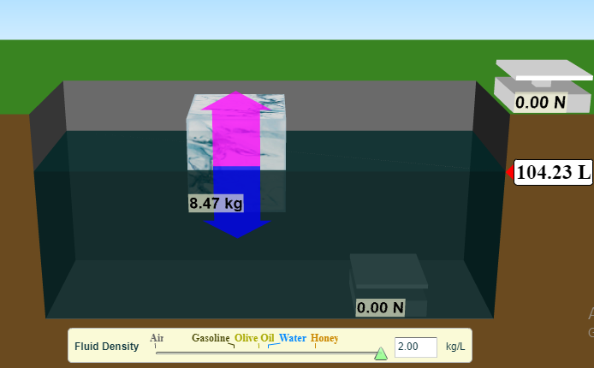
- Quan sát bạn làm thí nghiệm.  Chú ý đến dấu mũi tên chỉ trọng lực P và lưc đẩy Ác – si – mét F_{A}.  Vật nổi: F_{A} > P  Vật lơ lửng: F_{A} = P  Vật chìm: F_{A} < P | - Hướng dẫn cho 01 HS lên thực hiện thí nghiệm thả khối băng vào xăng, dầu olive và mật ong. Ban đầu rê chuột cho vật nằm trong lòng chất lỏng, sau đó quan sát sự nổi chìm của vật.  Yêu cầu HS so sánh P và F_{A} trong các trường hợp.
Ghi bài vào vở. | GV kết luận.
Hoạt động 3. Xác định độ lớn của lực đẩy Ác – si – mét khi vật nổi trên mặt thoáng của chất lỏng (7 phút)
- Quan sát, xung phong trả lời: Công thức tính lực đẩy Ác – si – mét :  F_{A} = d.V (N)  Với d là trọng lượng riêng của chất lỏng (N/m³) , V là thể tích của chất lỏng bị vật chiếm chỗ ( m³). Trong trường hợp này V chính là thể tích khối băng. | - Làm lại thí nghiệm thả khối băng vào mật ong. Rê chuột đưa khối băng vào trong lòng mật ong. Yêu cầu HS nêu công thức tính lực đẩy Ác – si – mét trong trường hợp này.  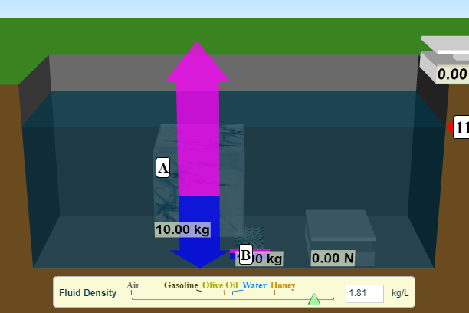
Trường hợp vật ở trong lòng chất lỏng thì V chính là thể tích của vật, trường hợp vật nổi thì V là thể tích phần vật chìm trong chất lỏng. | Nhả chuột để miếng băng nổi lên mặt chất lỏng. Yêu cầu học sinh nêu công thức trong trường hợp vật nổi ; phân biệt sự khác nhau trong 2 trường hợp.
Lưu ý vào vở. | - GV kết luận.
Hoạt động 4. Vận dụng - Chế tạo đồ chơi “ Sứa tinh nghịch” ( 20 phút)
- Dựa vào điều kiện vật nổi, vật chìm trả lời.  - Ghi nhận kết luận.  - Quan sát tìm hiểu đồ chơi. | - Yêu cầu HS trả lời câu hỏi C6.  - GV kết luận: Như vậy sự nổi của vật không phụ thuộc vào khối lượng ( hay trọng lượng) mà phụ thuộc vào khối lượng riêng ( hay trọng lượng riêng).  - Trình chiếu video đồ chơi “sứa tinh nghịch”.
Nhóm trưởng phân công nhiệm vụ cho các thành viên thực hiện:  + Chế tạo sứa: Cắt nhỏ len sợi, dùng keo nến dán quanh miệng lọ, vẽ mắt.  + Thử nghiệm: Rót nước đầy bình, thả “sứa” vào và vặn chặt nắp. Khi bóp bên ngoài thành bình, sứa lặn xuống, thả tay ra thì sứa lại nổi lên trở lại.  + Hoàn chỉnh đồ chơi.  + Giải thích hoạt động của “sứa”.  Khi bóp ngoài thành bình nhựa, ta đã gây nên áp suất lớn đẩy nước tràn vào lọ thủy tinh nhỏ. Khi đó khí trong lọ thủy tinh nén lại nên khối lượng riêng của “con sứa” tăng lên, do đó trọng lượng riêng tăng giúp “con sứa” chìm xuống, khi thả tay ra, áp suất nước giảm, khí trong bình thủy tinh đẩy nước ra lại, khối lượng riêng của “ con sứa” giảm giúp nó nổi lên lại. | Phát tài liệu hướng dẫn chế tạo sứa và nguyên vật liệu gồm: bình nhựa trong 1.5L, lọ thủy tinh nhỏ, len sợi, keo nến, bút vẽ,…  Yêu cầu kỹ sư của mỗi nhóm phải phổ biến tài liệu lại cho các thành viên, nhóm thiết kế, gia công sẽ thực hiện chế tạo, trang trí “ sứa”.  Yêu cầu thời gian chế tạo từ 10 đến 15 phút.  GV tới từng nhóm giúp đỡ, định hướng khi HS gặp khó khăn.  Dự kiến khó khăn: cho sứa vào bình thì bị lặn mất, để đầu hở của sứa lên phía trên.
- Phát thanh viên sẽ đại diện cho nhóm trình bày cũng như giải thích nguyên lý hoạt động của đồ chơi.  Các nhóm còn lại phản biện, đặt câu hỏi. | - Gọi 1 – 2 nhóm lên trình bày sản phẩm.  Yêu cầu: + Trình bày cấu tạo “ sứa”  + Cách thức hoạt động  + Giải thích ngắn gọn, khoa học.  Nhận xét, đánh giá sản phẩm của các nhóm.
Hoạt động 5. Củng cố - Mở rộng ( 5 phút)
- Tàu có những khoang chứa khí. Người ta có thể dùng máy để bơm nước vào hoặc đẩy nước ra. Từ đó giúp thay đổi được khối lượng riêng của con tàu và giúp tàu lặn, lơ lửng hoặc nổi lên mặt nước. | - Trình chiếu hình ảnh tàu ngầm.  Yêu cầu học sinh nêu nguyên lý để tàu ngầm hoạt động.  Giải thích thêm nguyên nhân phải sử dụng tàu ngầm trong chiến lược bảo vệ hòa bình dân tộc, tầm quan trọng biển và nhắc nhở HS bảo vệ môi trường biển.
- Ghi nhận đề xuất và đặt câu hỏi thắc mắc (nếu có). | - Đề xuất: Các nhóm về nhà lên ý tưởng cải tiến đồ chơi về mặt thẩm mỹ, thử tìm hiểu, thiết kế phương án xây nhà chống lũ, tàu ngầm mini…
- Lắng nghe GV dặn dò. | - Kết thúc bài học ,dặn dò HS chuẩn bị bài 13. Công cơ học.

V. Nhận xét, rút kinh nghiệm tiết dạy
……………………………………………………………………………………………………………………………………………………………………………………………………………………………………………………………………………………………………………………………………………………………………………………………………………………………………………………………………………………………………………………………………………………………………………………………………………………………………………………………………………………………………………………………………………………………………………………………………………………………………………..

Giáo viên thực hiện

Nguyễn Hoàng Tú Trinh

